Individuálna improvizovaná ochrana
dýchacích ciest pri úniku nebezpečných látok (NL):

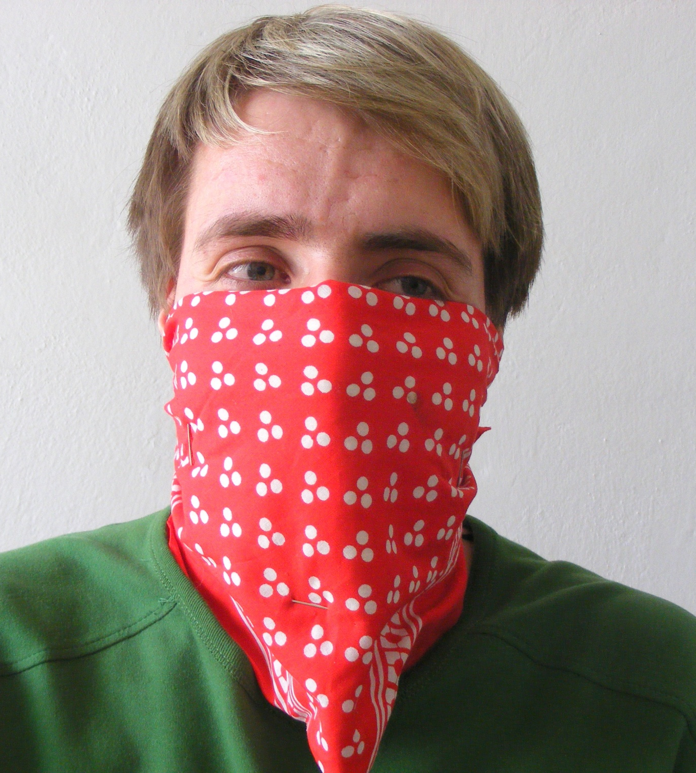

Ochrana dýchacích ciest (tzn. nos a ústa).
Na to použite:
- kus látky (preloženú vreckovku, uterák, utierku, apod.), ktorú
navlhčíte.
K navlhčeniu môžete použiť:
- obyčajnú vodu,
- v prípadne úniku čpavku použite ocot
(1 lyžica octu/1 liter vody),
- v prípade úniku NL kyslej povahy použite zažívaciu sódu
(2 lyžice sody/1 liter vody).

